DAÜ Hakkında
INSERT PHOTO HERE !!! (state-university.jpg)
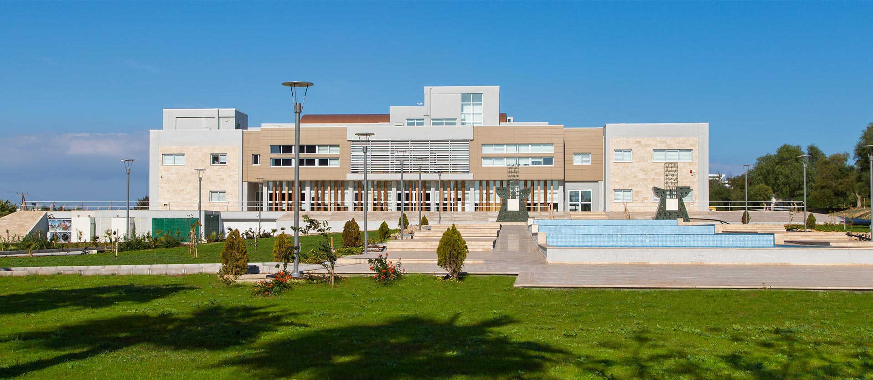
Uluslararası Kariyer
Kuzey Kıbrıs Türk Cumhuriyeti’nin (KKTC) tek devlet üniversitesi olan Doğu Akdeniz Üniversitesi (DAÜ), 1979 yılında eğitim hayatına başlamış olup tüm programları TC YÖK tarafından onaylanmıştır.
Gelişmiş altyapısı, nitelikli öğretim kadrosu, dünyanın 110 ülkesinden gelen 16,000 öğrencisi, 35 ülkeden 1,100'ün üzerinde öğretim elemanı, İngilizce eğitim veren programları, ikinci ve üçüncü bir yabancı dil öğrenme olanağı, öğrenci değişim programları, zengin spor, sosyal ve kültürel etkinlik olanaklarına sahip uluslararası akreditasyonları, uluslararası öğretim ortamı ve dünyanın her yerinde geçerli diplomasıyla Doğu Akdeniz Üniversitesi, öğrencilerini yaratıcı, girişimci, küresel düzeyde rekabete hazır gençler olarak yetiştirmekte ve onları uluslararası kariyer için eğitmektedir.
DAÜ’de 12 Fakülte ve 4 Yüksekokulda toplam, 107 ön lisans ve lisans, 103 yüksek lisans ve doktora programı bulunmaktadır.
DAÜ, 3000 dönüm arazinin üzerine yayılmış eğitim binaları ve laboratuvarlarıyla, kapalı ve açık spor salonları ve kültür faaliyetleriyle, eşine az rastlanan bir kampüs üniversitesidir.
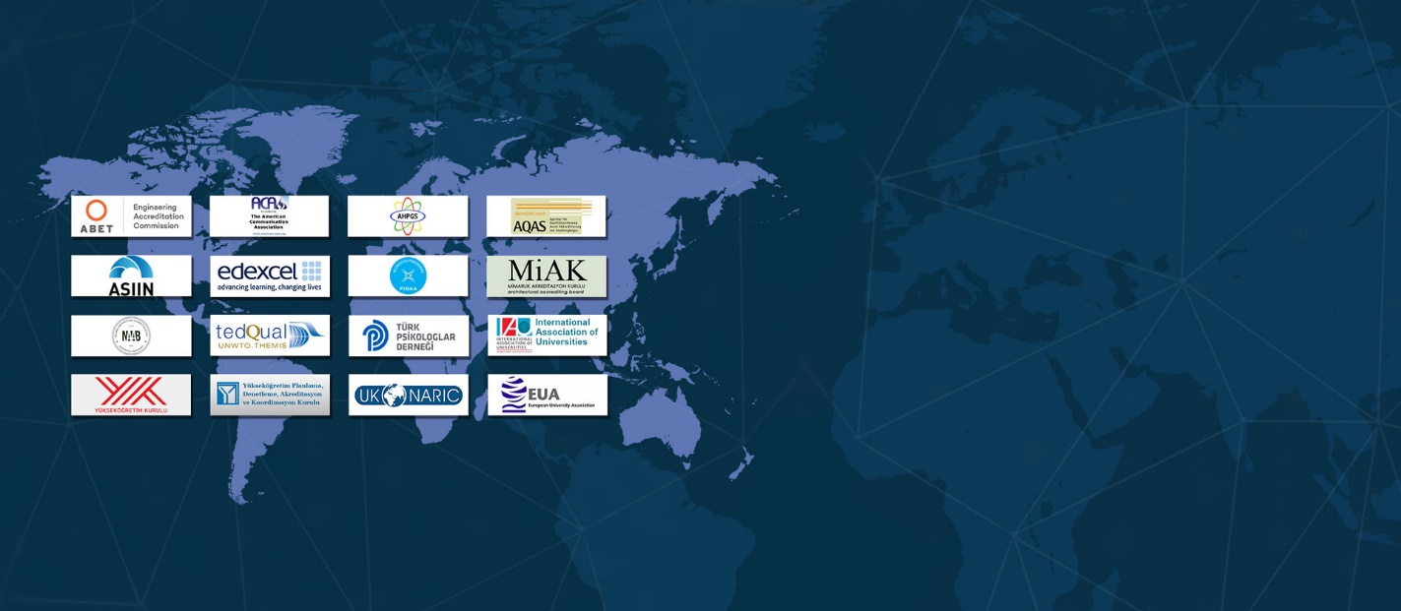
INSERT PHOTO HERE !!! (accreditations.jpg)
Uluslararası Standartlarda Eğitim
Uluslararası akreditasyonlara büyük önem veren DAÜ’nün uluslararası bilimsel kurumlardan alınmış saygın akreditasyonları vardır.
DAÜ, Uluslararası Üniversiteler Birliği, Avrupa Üniversiteler Birliği, Akdeniz Üniversiteler Topluluğu ve İslam Ülkeleri Üniversiteleri Federasyonu’nun tam üyesidir. Uluslararası akreditasyonlara büyük önem veren DAÜ’nün uluslararası bilimsel kurumlardan alınmış saygın akreditasyonları vardır. Üniversitemiz Mühendislik Fakültesi’nin Amerika’da Teknoloji ve Mühendislik Programlarını denetleyen ABET’den akreditasyonu vardır. Bu akreditasyon mühendislik alanında dünyadaki en prestijli akreditasyondur ve DAÜ ile birlikte Türkiye’de sadece beş üniversite bu akreditasyona sahiptir.

Ayrıca, Mimarlık Fakültesi Mimarlık Bölümü NAAB akreditasyonuna sahiptir. DAÜ Mimarlık Bölümü, dünyada bu akreditasyona sahip 8. program olmuştur. İşletme ve Ekonomi Fakültesi, İşletme ve Finans Yüksekokulu, Turizm Fakültesi, Turizm ve Otelcilik Yüksekokulu ile Bilgisayar ve Teknoloji Yüksekokulu’nun Muhasebe ve Vergi Uygulamaları Bölümü ile Tıbbi Dokümantasyon ve Sekreterlik Bölümü ise FIBAA, Fen Edebiyat Fakültesi, Moleküler Biyoloji ve Genetik Programı AHPGS akreditasyonuna ayrıca Psikoloji programı TPD (Türk Psikologlar Derneği) üyeliğine sahiptir. Eğitim Fakültesi İngiliz Dili Eğitim Bölümü ile Okul Öncesi Öğretmenliği Bölümü ve Mimarlık Fakültesi, İç Mimarlık Bölümü’nün AQAS akreditasyonu bulunmaktadır. Bunlara ek olarak Turizm Fakültesi TEDQUAL ve City&- Guilds, Bilgisayar ve Teknoloji Yüksekokulu programları ASIIN akreditasyonuna sahiptir. Yabancı Diller ve İngilizce Hazırlık Okulu’nun ise Pearson Assured akreditasyonu bulunmaktadır. Ayrıca, İşletme ve Ekonomi Fakültesi Türkiye’de sadece üç üniversitenin üye olduğu AACSB’ye üyedir. Bunlarla birlikte, Sağlık Bilimleri Fakültemiz COHEHRE üyeliğine sahip KKTC’den ilk fakültedir. Ayrıca, Eczacılık Bölümü FIP üyeliğine sahiptir ve bu üyeliğe sahip olan KKTC’den ilk TC’den ise 2. bölümdür.
INSERT PHOTO HERE !!! (the.jpg)
Dünyanın En İyi Üniversiteleri Arasında
Dünya’da yaygın referans gösterilen üniversite sıralamalarının yayıncısı olan ve İngiltere’de yayınlanan Times Higher Education (THE), 2 Eylül 2021 Perşembe günü, Dünya’nın en iyi üniversiteleri sıralamasını açıkladı. Sıralamada üniversiteler Eğitim, Araştırma, Bilgi Paylaşımı ve Uluslararası Bakış Açısı üzerinden değerlendirildi. Doğu Akdeniz Üniversitesi (DAÜ), tüm dünyada yaşanan genel düşüş ve listeye yeni eklenen 136 üniversiteye rağmen, 801-1000 bandından büyük bir yükselişle 501-600 bandında yer aldı.

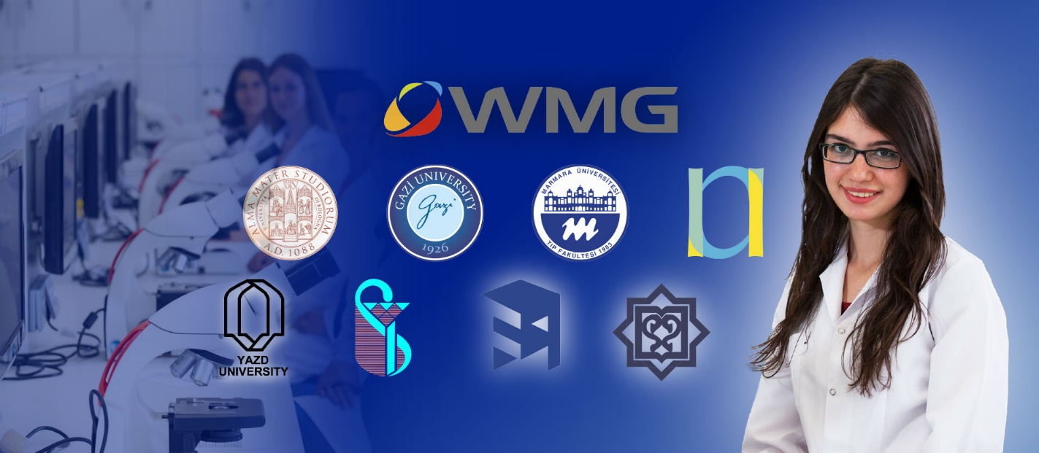
INSERT PHOTO HERE !!! (joint-programs.jpg)
Çift Anadal ve Yandal Uygulamaları
DAÜ öğrencilerine bir alanda uzmanlaşma şansı verirken diğer alanlarda da kendilerini geliştirme şansı sunmaktadır. DAÜ programlarına kayıtlı öğrenciler arzu etmeleri ve gerekli koşulları sağlamaları halinde çift anadal ve yandal uygulamalarından yararlanabilirler.

Öğrenci Değişim Programları
Öğrenci Değişim Programı, Doğu Akdeniz Üniversitesi’ndeki öğrencilerin DAÜ’nün işbirliği içinde olduğu 13 farklı ülkedeki birçok üniversiteden birinde, bir veya iki dönem eğitim görebilecekleri müthiş bir olanaktır. Dünya genelindeki seçkin kurumlarla özenle yapılan bu işbirlikleri sayesinde, DAÜ’lü olan her öğrenciye Amerika, Kanada, İtalya, Avusturya, Güney Kore ve Çin gibi ülkelerde eğitim görme ve eğitim sonunda elde ettikleri kredileri DAÜ’ye aktarma şansı verilmektedir. Faydaları saymakla bitmeyen bu Öğrenci Değişim Programı’ndan öğrencilerimizin daha kolay bir şekilde yararlanabilmesi için Uluslararası Ofis’te bulunan tecrübeli bir ekip, her öğrenciye çıkacakları bu yolculukta yardımcı olmak için bireysel danışmanlık yapmaktadır. Öğrenci Değişim Portfolyosu’na her geçen gün yeni üniversiteler ve ülkeler ekleyen DAÜ, daha çok öğrenci için daha çok imkan sunmaktadır.

